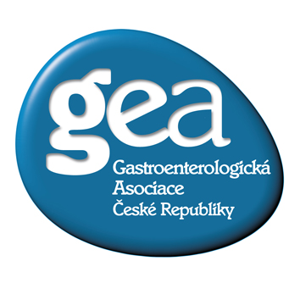

Vážení kolegové, Vážené kolegyně,

dovoluji si Vás pozvat na pravidelné setkání center biologické terapie, které se bude konat dne 21.6.2018 od 10:00 v Hotelu IBIS.

Program:

Výhled na rok 2019 – MUDr. Zuzana Friedmannová

Kontroly center biologické terapie – aktuální stav problematik – doc. MUDr. Radan Keil, Ph.D.

Paragraf 16 zákon o veřejném zdravotním pojištění –schvalování terapie běžně nehrazenými léčebnými prostředky – jak postupovat – doc. MUDr. Radan Keil, Ph.D.

Místo konání: Hotel IBIS Praha
Plzeňská 14
150 00 Praha 5

Doprava: Metro – stanice Anděl
Auto – možnost parkování OC Nový Smíchov (parkování 3h. zdarma)

Svou účast potvrďte na e-mailovou adresu veronika.schuckova@fnmotol.cz, nejpozději do 20.6.2018.
Těšíme se na Vaši účast!

